市役所保健師・看護師が対応します。

店頭

三島信用金庫

伊豆市内４支店



|  |  |  |
| --- | --- | --- |
| 日にち | 曜日 | 会　　場 |
| 6月12日 | 月 | 修善寺支店 |
| 6月15日 | 木 | 土肥支店 |
| ７月10日 | 月 | 湯ヶ島支店 |
| 7月13日 | 木 | 中伊豆支店 |
| 9月8日 | 金 | 土肥支店 |
| ９月11日 | 月 | 修善寺支店 |
| 10月10日 | 火 | 中伊豆支店 |
| 10月13日 | 金 | 湯ヶ島支店 |

6割は、生活習慣で予防可能

がん検診で早期発見!

開催時間…午前10時～午後2時

**肺がん　　 （集団）**

**胃がん　　　 （集団）**

**大腸がん（集団・個別））がん**

肺機能測定

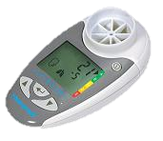

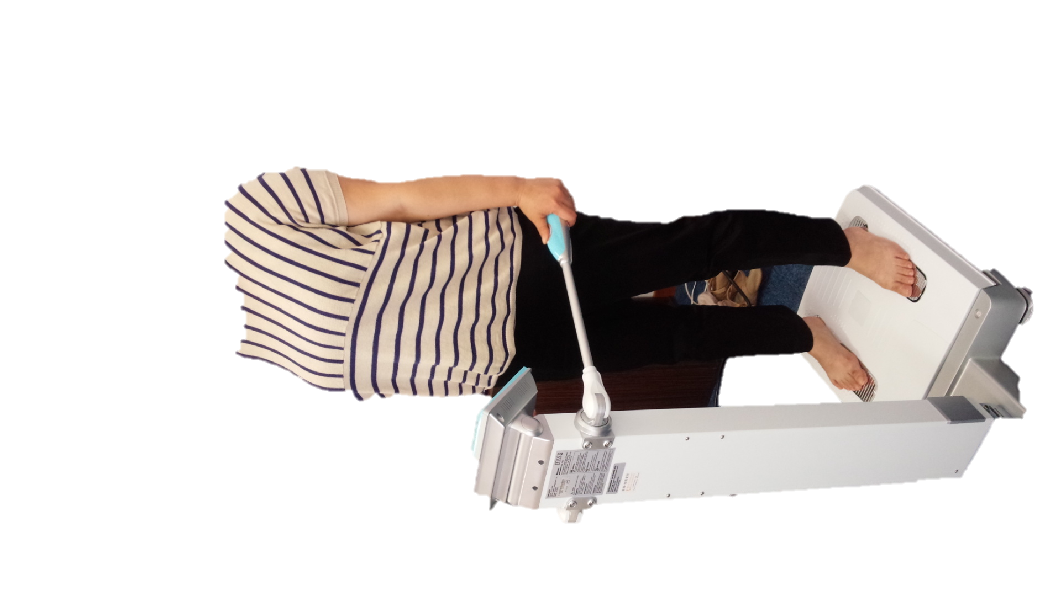

**集団　７～11月**

**個別　６～12月**

体重・体脂肪

筋肉量・

内臓脂肪指数

基礎代謝量

　　　など

**集団　9月・10月**

**個別 　７～12月**

**子宮頸がん検診 （集団・個別）**

**乳がん検診　　　　 （集団・個別））がん**

血圧測定もあります。

**私たちは、がん検診受診促進について、伊豆市に協力しています。**

問合せ：伊豆市役所健康支援課　　電話７２－９８６１

三島信用金庫